Seriös oder nicht seriös? – Das ist hier die Frage

1. Woran erkenne ich unseriöse Nachrichten? Recherchiere und halte stichwortartig die wichtigsten Aspekte fest, mit denen du Nachrichten auf ihren Wahrheitsgehalt hin überprüfen kannst.

2. Teste dein Wissen! Schaue dir dazu den folgenden Nachrichtenbeitrag genau an und prüfe die Inhalte mithilfe deiner gefundenen Tipps aus Aufgabe 1.

Unglaubliche Entdeckung
2500 Jahre altes Smartphone in Pyramide gefunden
Beweis für Zeitreisen?
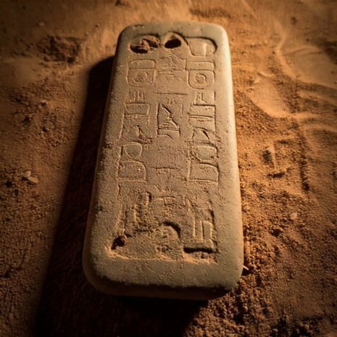
Kairo – Archäologen haben bei Ausgrabungen in der Cheops-Pyramide eine unglaubliche Entdeckung gemacht: Ein Objekt, das stark an ein Smartphone erinnert, wurde in einer versiegelten Grabkammer gefunden. Laut ersten Untersuchungen soll das mysteriöse Artefakt über 2.500 Jahre alt sein.
Der Fund gibt Forschern weltweit Rätsel auf. „Die Form, die Tastenanordnung und sogar eine Art Bildschirm ähneln stark heutigen Handys“, berichtet Dr. Karl Meier, Leiter des Archäologenteams. Wissenschaftler spekulieren nun, ob die alten Ägypter über Technologien verfügten, die wir bisher für unmöglich hielten – oder ob dies ein Hinweis auf Zeitreisen sein könnte.
Verblüffende Ähnlichkeit mit einem Smartphone: Fund aus der Cheops-Pyramide Foto: K. Meier
Auch in sozialen Netzwerken sorgt der Fund für Aufsehen. Während einige die Echtheit der Entdeckung anzweifeln, fordern andere eine genauere Untersuchung durch unabhängige Experten. Verschiedene Verbände haben bereits angekündigt, weitere Forschungen zu dem mysteriösen Objekt zu finanzieren.

